CLUB MED – ESPAÑA
MAGNA MARBELLA
07 días / 06 Noches
DESDE US$ 1,759.00

INCLUYE:
- Traslado aeropuerto de Málaga Costa del Sol - Hotel – aeropuerto de Málaga Costa del Sol.
- 06 noches de alojamiento en habitación superior, desayunos, almuerzos, cenas con bebidas, bar & snacking.
- Actividades en el hotel:
  - Práctica de deportes náuticos y terrestres.
  - Shows nocturnos.
- Inscripción a Club Med
- Tarjeta de Asistencia AC-35 con ASSIST CARD.

PRECIOS POR PERSONA:

HOTEL | FECHA |  | TARIFAS
HOTEL | IN | OUT | SIMPLE | N.A | DOBLE | N.A
MAGNA MARBELLA | 06-11-2026 | 22-05-2027 | 1759 | 243 | 1759 | 243

NOTAS: N.A.= Noche Adicional.

PROGRAMA:
- Aeropuerto que deben llegar los pasajeros es el Aeropuerto de Málaga Costa del Sol. La transferencia durará 40min y se hará por Bus o mini bus o taxi.
- (*) ASSIST CARD 35: Valido para menores de 70 años. Cobertura hasta $35,000.

HOTEL: Resort
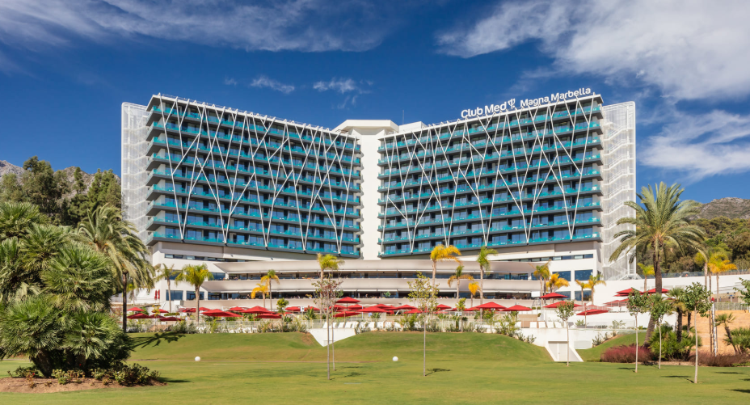

Club Med Resort Magna Marbella está ubicado en un oasis verde en el sur de Andalucía, a pocos minutos de la ciudad de Marbella. El resort cuenta con 14 hectáreas de jardines y terrazas, ofreciendo un entorno natural y exclusivo a sus huéspedes. Los clientes pueden relajarse en la piscina zen, ideal para quienes buscan tranquilidad y bienestar. Existe una amplia zona de juegos acuáticos, perfecta para familias que viajan con niños. El resort ofrece la oportunidad de practicar Padel Tennis como opción de actividad deportiva. La oferta gastronómica incluye cocina mediterránea con sabores locales, diseñada para satisfacer paladares exigentes. La ubicación permite a sus clientes explorar destinos turísticos cercanos como Ronda, Málaga, Córdoba y Granada. El complejo está pensado para brindar experiencias memorables y satisfactorias a los visitantes.

DATOS BÁSICOS:
- Superficie: 505.990 km².
- Capital: Madrid.
- Idioma oficial: español.
- Moneda: euro.

HABITACIÓN SUPERIOR, BENEFICIOS:
- Área: 25 m²
- Ocupación máxima 3 personas
- Balcón amueblado

DESCRIPCIÓN: Desde su balcón amueblado, admire las vistas y disfrute del momento. En la habitación, los motivos árabe-andaluces se mezclan con el diseño de los muebles contemporáneos, todo ello en un ambiente mediterráneo.

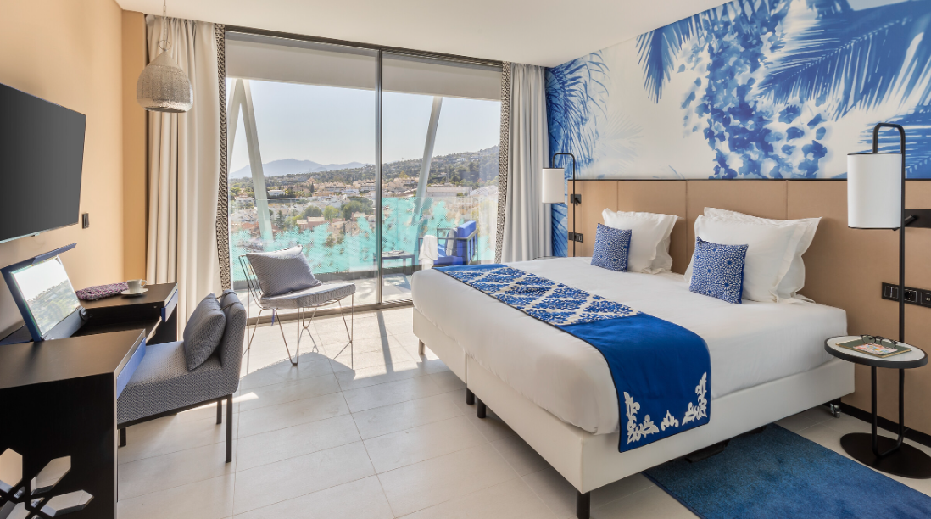

COMODIDADES:
- SERVICIOS
  - Servicio de equipaje
  - Servicio de lavandería (cargo extra)

- EQUIPAMIENTO
  - Aire acondicionado
  - Heating
  - Cuna (a petición)
  - Kit de equipamiento para bebés
  - Teléfono
  - Internet
  - Pantalla de TV
  - Mini bar (no aprovisionado)
  - Utensilios para hacer café / té
  - Caja fuerte
  - Toma USB
  - Tomas eléctricas tipo E: 220 - 240 V
- BAÑO
  - Ducha
  - Doble lavamanos
  - Aseos separados
  - Secador de pelo
  - Espejo de aumento
  - Productos de bienvenida de marca (champú, gel de ducha, loción corporal, etc.)

CONDICIONES:
- Tarifas dinámicas cotizadas al 26 setiembre 2026.
- Tarifas por persona en dólares americanos.
- Precios para pagos en efectivo o depósito en cuentas bancarias.
- Incentivo de $20 por pasajero y comisión del 10% del programa.
- Cotizaciones disponibles para viajes hasta mayo de 2027, sujetas a disponibilidad y cambios al momento de la reserva.
- Tarifas no son válidas en feriados largos, Semana Santa, Fiestas Patrias. Navidad, Año Nuevo, congresos, feriados nacionales, eventos, entre otros. consultar el mínimo de estadía.

